Patricia Suárez Ramírez
Presidenta ASUFIN
Sra. Dña. María Teresa Ledo Turiel
Directora del Gabinete del Ministro
Ministerio de Inclusión, Seguridad Social y Migraciones

Madrid, 13 de junio de 2022
Estimada Sra. Ledo Turiel,
Nos ponemos en contacto con usted con el ánimo de trasladar a su Ministerio la causa que estamos defendiendo en tribunales en torno a la Entidad de Previsión Social Voluntaria (EPSV) GEROA, debido al interés que puede suscitar en su departamento.
Le informo que, estos momentos, representamos a 1.646 trabajadores afectados por la gestión de esta EPSV y se han presentado 107 acciones judiciales (106 demandas y 1 acción de medidas cautelares en solicitud de documentación). Hay demandas presentadas en 6 provincias distintas (Gipuzkoa, Bizkaia, Álava, Pamplona, Cantabria y Madrid). Nos gustaría transmitirles que no estamos en contra de este modelo pero sí queremos trasladarles las irregularidades severas que han tenido lugar en la gestión de esta ESPV concreta.
En 1996 se constituye GEROA, Entidad de Previsión Social Voluntaria, que nace como consecuencia del régimen de previsión social que se pacta, con carácter obligatorio, en el Convenio Colectivo para la Industria Siderometalúrgica de Gipuzkoa. Esa misma obligatoriedad va en contra de la esencia de lo que es una EPSV cuyas siglas indican que son entidades de carácter voluntario.
A los por entonces trabajadores adscritos al convenio del Metal de Gipuzkoa, se les transmite que cuando se jubilen, podrán recuperar y percibir sus ahorros en forma de renta o en forma de capital. Esto queda acreditado tanto en los Estatutos fundacionales, como en la documentación que los propios sindicatos facilitaron a los por entonces representantes de los trabajadores de las distintas empresas que pasaron a formar parte de GEROA desde la aprobación del Convenio del Metal de Gipuzkoa de 1996.
Cada aportación del trabajador era complementada por la empresa. La sorpresa llegó cuando la primera generación numerosa de jubilados quiso rescatar su capital: les fue denegada esa opción, sólo podían hacerlo a través de una renta mensual, los próximos 25 años.
El origen del malestar de los afectados se sustenta en un cambio de estatutos de la EPSV hecho con posterioridad a la firma del convenio del Metal de Guipúzcoa, que obligaba a todos trabajadores a adscribirse a la EPSV prometiéndoles que en el momento de su jubilación podrían rescatar los capitales aportados. Los 113.000 trabajadores que integran la entidad se sienten ahora engañados por unas condiciones que han cambiado a posteriori. En virtud del mismo, no permite el rescate a la jubilación en forma de capital si el ahorrador supera la cifra de 45.120 euros. Una circunstancia que no fue comunicada en su momento y una condición que no fue firmada por ninguno de los beneficiarios.
Los abogados de ASUFIN han recibido desde GEROA una única respuesta: insisten en que la imposibilidad de rescate de los ahorros está en los estatutos y no se puede alterar. Los afectados, por su parte, piden que cada socio de la EPSV tenga la posibilidad de elegir cómo quiere rescatar sus ahorros.
Otra peculiaridad de GEROA es que no permite a un partícipe trasladar su patrimonio a otra EPSV o fondo similar, algo bastante usual en el mundo de la previsión privada y que induce a pensar en un deseo poco entendible, de mantener sus activos en gestión.
La conclusión podría ser que se trata de una EPSV donde la voluntad de los realmente interesados, los partícipes, no cuenta.
Con el ánimo de trasladar al responsable de Departamento que usted considere adecuado éstas y otras cuestiones al respecto, al objeto de que tenga información de primera mano, quedo a la espera de tener noticias suyas.
Agradeciéndole de antemano la atención, me despido de usted atentamente,
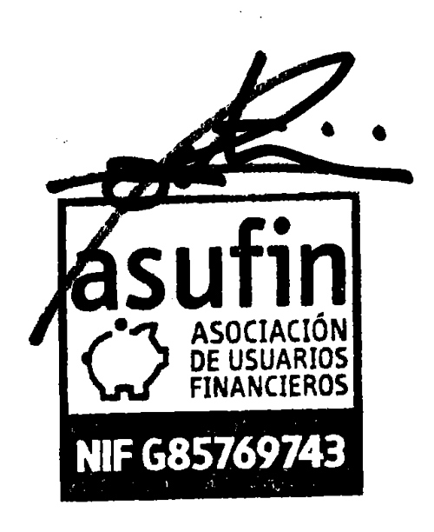

Patricia Suárez Ramírez
SOBRE ASUFIN (ASOCIACIÓN DE USUARIOS FINANCIEROS)
ASUFIN es una asociación de consumidores que constituida el 20 de julio de 2009 e inscrita en el Registro Estatal de Asociaciones de Consumidores y Usuarios (REACU) con el nr. 21 desde el 15 diciembre de 2011. ASUFIN forma parte del Programa de Educación Financiera del Banco de España y la CNMV del que ha obtenido el Premio a la Mejor trayectoria en el desarrollo del Plan de Educación Financiera en 2021. Así mismo, ASUFIN contribuye a la protección y defensa del usuario financiero formando parte de:
Consejos consultivos
- EBA - Autoridad Bancaria Europea - Banking Stakholder Group (BSG). Mayo 2020.
- DG FISMA - Dirección General de Estabilidad Financiera y Unión de Mercado de Capitales - Non Performing Loans Advisory Panel. Septiembre 2021.
- ESMA - Autoridad Europea de Valores y Mercados - Investor Protection and Intermediaries Standing Committee (IPISC). Abril 2022.
- DG FISMA – Financial Services Users Group (FSUG). May 2022.
Organizaciones sin ánimo de lucro
- FINANCE WATCH. Mayo 2019
- ALASTRIA. Mayo 2019
- BEUC. Bureau Européen des Unions de Consommateurs. Mayo 2020.
- DEA. Digital Euro Association. Junio 2021.
- SPAINSIF. Octubre 2021.
ASUFIN tiene por objeto la defensa de los derechos e intereses legítimos de los usuarios de los servicios prestados por las entidades de crédito y los establecimientos financieros de crédito, las empresas de servicios de inversión, las instituciones de inversión colectiva y, en general, cuantas personas o entidades ejerzan, de forma directa o indirecta, actividades relacionadas con la actividad financiera, con los mercados de valores, las entidades aseguradoras, y cualquier otro tipo de intermediario financiero. Así mismo, la defensa de los derechos e intereses legítimos de los consumidores y usuarios de todo tipo de productos y servicios en general.
ASUFIN tiene intereses legítimos de acuerdo con el artículo 4 de la Ley 39/2015, de 1 de octubre, del Procedimiento Administrativo Común de las Administraciones Públicas.

